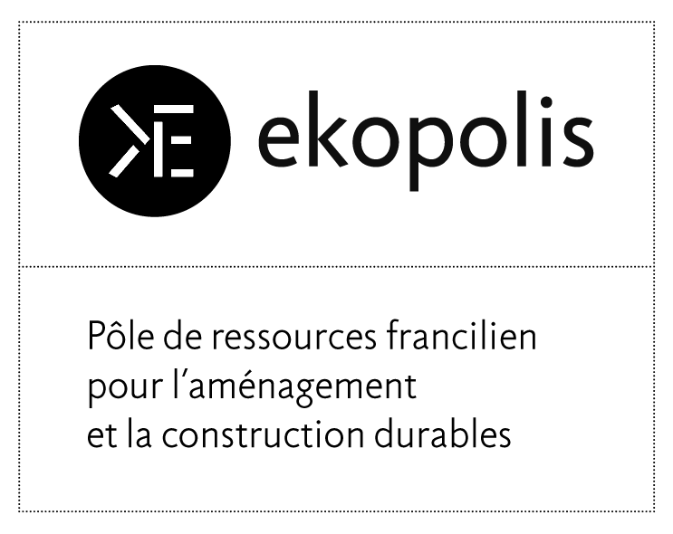

**Démarche Bâtiments durables franciliens**

*L’intelligence collective pour mieux bâtir*

**Fiche technique grille Bdf**

***Mesures d’éclairement naturel en phase exploitation***

Macintosh HD:Users:simon:Dropbox:Ekopolis:2 Logos:Logo Ekopolis:Logos BDF:EKP_BDF_LOGO_PANTONE.eps

**Objectif**

Mesurer les niveaux d’éclairement naturel des locaux les plus sensibles en phase exploitation afin de bénéficier de retours d’expériences et de proposer des solutions d’amélioration si nécessaire.

**Protocole de mesure**

Date des prises de mesure

3 campagnes de mesures sont à programmer en mars ou septembre, juin et décembre à la même heure (mi-journée). Les jours à ciels couverts et homogènes sont à privilégier.

Types de mesures

Deux mesures doivent être réalisées :

* le niveau d’éclairement naturel en lux
* le facteur lumière du jour en %

Choix des locaux

Les mesures doivent être réalisées sur un échantillonnage de locaux sensibles et représentatifs (salle de classe, bureau, salle de détente, réfectoire, séjour, chambre, etc.) en répondant aux critères suivants :

* à minima une mesure par façade / exposition
* intégration des locaux les plus défavorables (en rapport avec l’étude FLJ menée en études)
* deux prises de mesures par local :
  + dans la zone de premier rang (dans le premier tiers de la pièce par rapport à la surface vitrée principale)
  + dans la zone de second rang (dans le dernier tiers de la pièce par rapport à la surface vitrée principale)

Le nombre de locaux à intégrer dans la campagne de mesure dépend de la surface du bâtiment :

* en dessous de 1000 m2 sdp : 10 locaux au minimum
* entre 1000 et 3000 m2 sdp : 20 locaux au minimum
* plus de 3000 m2 sdp : 30 locaux au minimum

Un plan de repérage des locaux retenus et des prises de mesures est à fournir.

Prises de mesures

Il est nécessaire de prendre des mesures en simultanée dans les locaux retenus et sur le toit du bâtiment pour pouvoir calculer le facteur lumière du jour de chaque local. Il est donc nécessaire d’avoir deux luxmètres.

La plupart des luxmètres permettent les mesures en extérieur. Afin d’assurer la précision de la mesure de ciel il est nécessaire d’utiliser un luxmètre de capacité minimale 200 000 Lux pour une meilleure précision sur les plages correspondantes aux types de ciel à analyser.

Si une mesure en extérieur est impossible, il peut être envisagé d’utiliser les valeurs théoriques suivantes :

1. *Éclairement théorique du ciel couvert en Ile de France (référence pour Calculs FLJ)*

Ci-dessous les valeurs usuelles d’éclairement du ‘ciel couvert CIE’ utilisées dans le logiciel Ecotect (ciel couvert officiel pour les calculs FLJ, extractions réalisées sur des villes aux répartitions géographiques différentes) :

|  |  |  |  |  |
| --- | --- | --- | --- | --- |
|  |  |  | Valeurs Logiciel Ecotect / Eclairement moyen du Ciel couvert Standard | |
|  | Lattitude °N GMT | Longitude °E SMT | Selon Formule Tregenza (lux) | Selon Formule Latitude (lux) |
| **PARIS 1ER** | 48.850 | 2.350 | 6845 | 4500 |
| **CERGY** | 49.035 | 2.060 | 6824 | 4500 |
| **MARNE-LA-VALLEE** | 48.512 | 2.353 | 6882 | 4500 |
| **NEMOURS** | 48.267 | 2.692 | 6907 | 4500 |
| **EVRY** | 48.634 | 2.264 | 6871 | 4500 |
| **TRAPPES** | 48.777 | 2.001 | 6849 | 4500 |

1. *Éclairement réel du ciel à Paris*

Au sein du local, le luxmètre doit être positionné à hauteur du niveau de référence, par exemple une table d’écolier dans le cas d’une salle de classe.

Il faut veiller à ce que l’éclairage artificiel soit éteint lors de la campagne de mesures.

Les mesures peuvent être renseignées dans le tableau proposé par Ekopolis.

**Objectifs visés**

Niveaux d’éclairement

Pour les équipements et locaux tertiaires : être conforme aux niveaux d’éclairement fixés par la norme NF EN 12464, par exemple :

Salle de classe :

* 300 lux ambiant
* 500 lux sur tableau + bureau du professeur
* 350 lux sur les tables des enfants

Réfectoire : 200 lux

Bureau : 400-500 lux

Pour les pièces principales des logements :

* 200 lux ambiant
* 300 lux aux endroits de travail et de lecture

Niveaux FLJ

Se référer aux exigences du programme ou à ces données par défaut :

Bureau et salle d’enseignement :

Dans la zone de premier rang : FLJ ≥ 2%

Dans la zone de second rang : FLJ ≥ 0,7%

Réfectoire :

FLJ moyen ≥ 1%

Salle de sport :

FLJ ≥ 1,5% sur 50% de la surface d’évolution

Piscine et bassin nautique :

FLJ ≥ 2% sur 50% de la surface d’évolution

Logements :

Séjour/cuisine ouverte : FLJ moyen ≥ 2,5%

Chambre : FLJ moyen ≥ 1,8%

Cuisine fermée : FLJ moyen ≥ 1,2%